Воинское захоронение
в
с. Судбищи

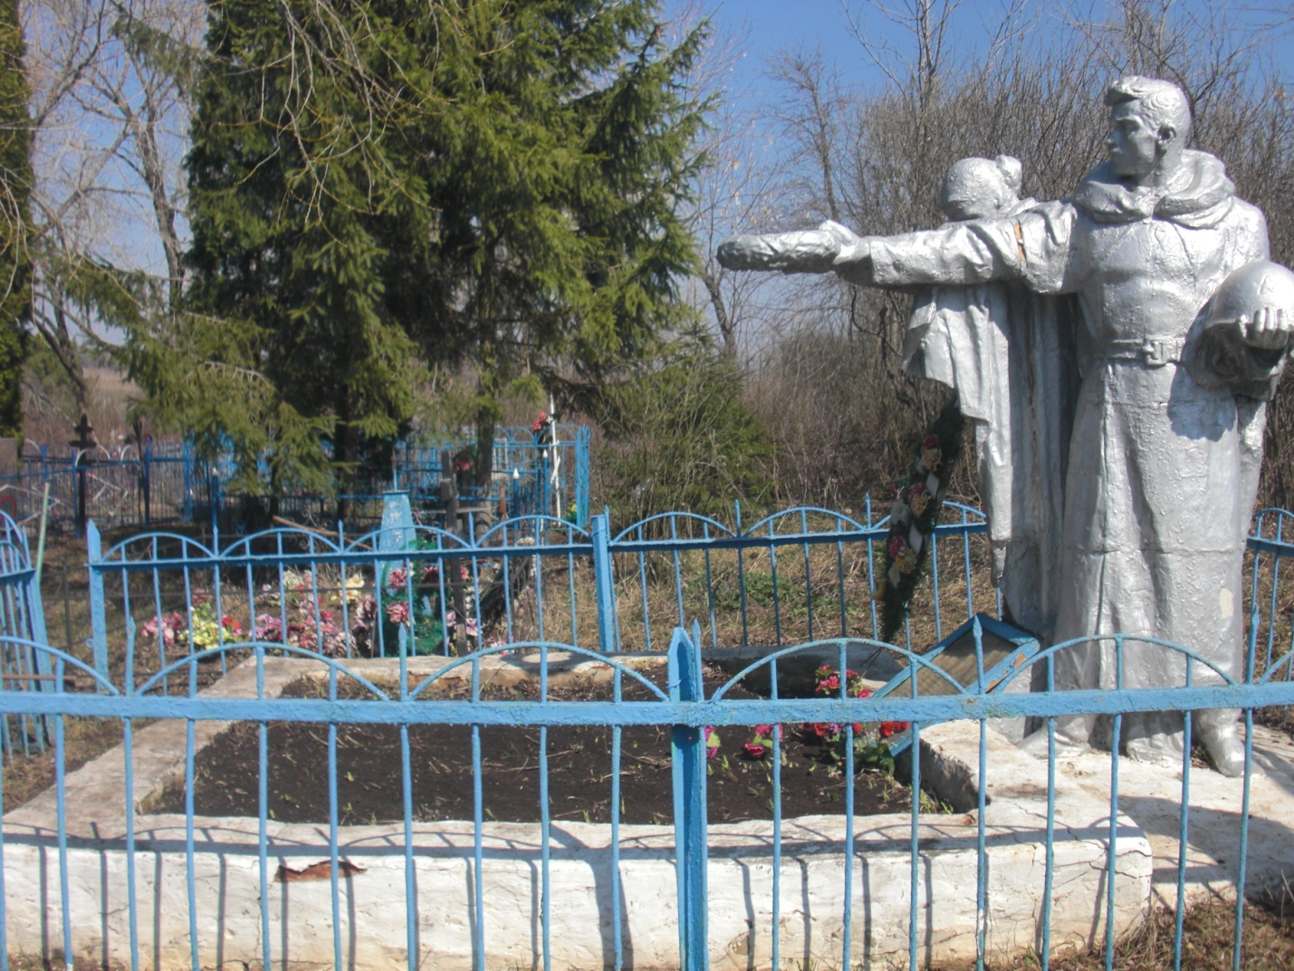

На месте захоронения возвышается могильный холм, обложенный цементными плитами. За ним на кирпичном фундаменте установлена гипсовая скульптура из двух фигур - воина в шинели и плащ-палатке на плечах и женщины, одетой в плащ-палатку с наклоненной головой. Левая рука женщины и правая рука воина вытянуты вперед и держат лавровый венок. Рука воина держит каску. Скульптурная группа окрашена в серебристый цвет. Внизу укреплен подрамник под стеклом с фамилиями захороненных воинов. Захоронение обнесено металлической оградой.

Количество захороненных

 | всего |  |  | в том числе
 |  |  |  | известных |  |  | неизвестных
 | неизвестно |  |  | 36 |  |  | данных нет
 | Персональные сведения о захороненных:
 | № п/п | Воинское звание | Фамилия, имя, отчество |  | Год рождения | Дата гибели или смерти |  | Место захоронения на кладбище, участке кладбища | Откуда перезахоронен
 | 1 | лейтенант | Мокин Николай Михайлович |  |  | Умер от ран 03.01.1942 |  | На гражданском кладбище с. Судбище Новодеревеньковского района Орловской области
 | 2 | лейтенант | Саван Михаил Иванович |  | 1921 | Умер от ран 06.01. 1942 |  | -//-//- | с. Судбищи Новод.р-он Орл.обл.
 | 3 | сержант | Жакин Пётр Максимович |  | 1914 | Умер от ран 18.08.1942 |  | -//-//- | с. Судбищи Новод.р-он Орл.обл.
 | 4 | мл. сержант | Аверин Василий Иванович |  | 1907 | Умер от ран 05.01.1941 |  | -//-//- | с. Судбищи Новод.р-он Орл.обл.
 | 5 | рядовой | Иевлев Василий Васильевич |  | 1906 | Умер от ран 17.01.1942 |  | -//-//- | с. Судбищи Новод.р-он Орл.обл.
 | 6 | рядовой | Злотин Владимир Арапович |  | 1908 | Умер от ран 11.12.1941 |  | -//-//- | с. Судбищи Новод.р-он Орл.обл.
 | 7 | рядовой | Шевченко Максим Прокофьевич |  | - | Умер от ран 17.01.1942 |  | -//-//- | с. Судбищи Новод.р-он Орл.обл.
 | 8 | рядовой | Шенкарёв Алексей Максимович |  | 1917 | Умер от ран 02.01.1942 |  | -//-//- | с. Судбищи Новод.р-он Орл.обл.
 | 9 | рядовой | Ровинский Иван Григорьевич |  | 1922 | Умер от ран 21.01.1942 |  | -//-//- | кладбище  с. Судбищи Новод.р-он Орл.обл.
 | 10 | рядовой | Лисовой Иван Федорович |  | 1921 | Умер от ран 13.01.1942 |  | -//-//- | кладбище  с. Судбищи Новод.р-он Орл.обл.
 | 11 | рядовой | Моисеев Матвей Тимофеевич |  |  | Умер от ран 20.01.1942 |  | -//-//- | кладбище  с. Судбищи Новод.р-он Орл.обл.
 | 12 | старшина | Шеглов Иван Дмитриевич |  | 1909 | Умер от ран 19.01.1942 |  | -//-//- | с. Судбищи Новод.р-он Орл.обл.
 | 13 | рядовой | Капиньян Варис |  | 1909 | Умер от ран 26.01.1942 |  | -//-//- | с. Судбищи Новод.р-он Орл.обл.
 | 14 | рядовой | Булеков Михаил Дмитриевич |  | 1900 | Умер от ран 27.01.1942 |  | -//-//- | с. Судбищи Новод.р-он Орл.обл.
 | 15 | ст. сержант | Газизулин Нарифулли |  | 1910 | Умер от ран 16.01.1942 |  | -//-//- | кладбище  с. Судбищи Новод.р-он Орл.обл.
 | 16 | ст. лейтенант | Соловейко М.Е |  |  |  |  | -//-//-
 | 17 | рядовой | Иванов П.М. |  |  |  |  | -//-//-
 | 18 | рядовой | Ивакин В.П. |  |  |  |  | -//-//-
 | 19 | рядовой | Камешков Д.В. |  |  |  |  | -//-//-
 | 20 | рядовой | Кугель Н.П. |  |  |  |  | -//-//-
 | 21 | рядовой | Куканов Н.Г. |  |  |  |  | -//-//-
 | 22 | рядовой | Монашов С.М. |  |  |  |  | -//-//-
 | 23 | рядовой | Миносьян В. |  |  |  |  | -//-//-
 | 24 | служ. | Морзова А.П. |  |  |  |  | -//-//-
 | 25 | рядовой | Половейко М.И. |  |  |  |  | -//-//-
 | 26 | рядовой | Сальник Пётр Иванович |  | 1913 | 26.01.1942 |  | -//-//-
 | 27. | рядовой | Токарев М.А. |  |  |  |  | -//-//-
 | 28 | рядовой | Толоконников Ф.Я. |  |  |  |  | -//-//-
 | 29 | рядовой | Томашевский В.Д. |  |  |  |  | -//-//-
 | 30 | рядовой | Туманов П.Н. |  |  |  |  | -//-//-
 | 31 | рядовой | Филатов И.И. |  |  |  |  | -//-//-
 | 32 | рядовой | ХозяиновИ.И. |  |  |  |  | -//-//-
 | 33 | рядовой | Черкашин В.В. |  |  |  |  | -//-//-
 | 34 | рядовой | Чернуха Б. |  |  |  |  | -//-//-
 | 35 | рядовой | Цеилов Я.И. |  |  | - |  | //-//-
 | 36 | рядовой | Мевиев Василий Васильевич |  | 1906 | 17.12.1942

